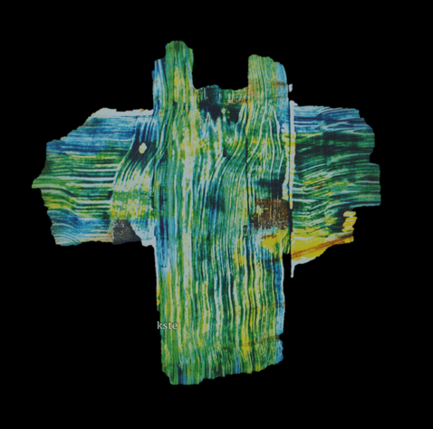

Veertigdagentijd 2023
De Fontein
Voorzijde: Steven Barnhoorn

Zondag 26 februari invocabit
Voorganger: ds Evert Jan Veldman
Ouderling: Tineke Veenstra
Diaken: Peter Zwerver
Lector: Erwin Douma
Organist: Dick Dijkstra
Cantorij o.l.v. José van Dijken
Beeld: Hilbert Annen

OM TE BEGINNEN

Orgelspel
Woord van welkom
De kaarsen op tafel worden aangestoken
Moment van stilte
Openingslied "Veertig dagen nog tot Pasen" ZZZ 703, cantorij vers 1 en 3, allen 2 en 4
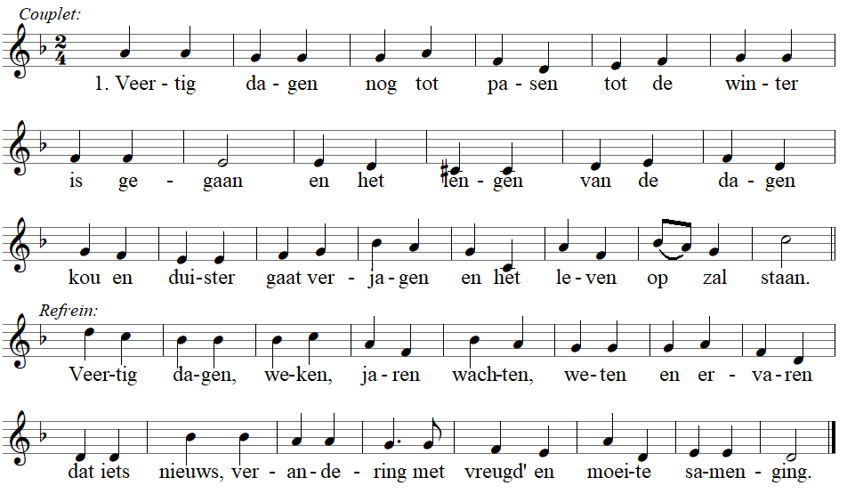
2. Veertig weken duurt het groeien
van het ongeboren kind
in de warme schoot van moeder
tot het klaar is om te komen
volheid is en nieuw begin.
Refrein:
3. Veertig jaren van een leven
zijn naar mensenmaat een tijd
om te leren en te delen
wat met moeite werd verkregen,
daardoor worden mensen vrij.
Refrein:
4. Veertig dagen nog tot pasen
soms een tocht door de woestijn
om te leren en te vragen
hoe je duister kunt verjagen
om met pasen klaar te zijn.
Refrein:
GROET
V: De Eeuwige zal bij je zijn!
A: DE EEUWIGE ZAL JE BEWAREN!

Gezongen bemoediging, drempelgebed en kyrie
ZZZ 299
v Onze hulp in de naam van de Heer
die hemel en aarde gemaakt heeft.
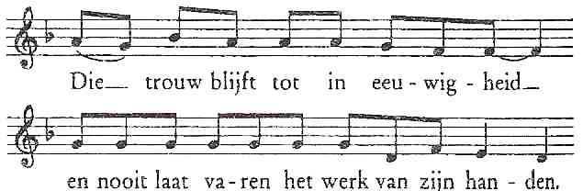

a
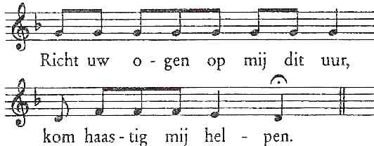
v Wend uw ogen naar mij, kom haastig mij helpen.

a

v Zie in duisternis uw ontelbare mensen.
Zie hun goede wil, hun wanhoop, onmacht, schuld.
Zie allen die leven op aarde, nietig, onzeker.
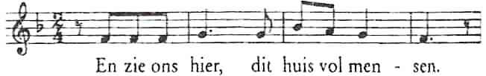
a

v Kyrië eleison
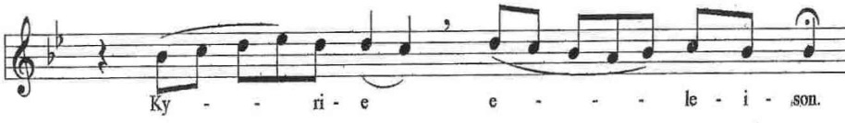
a

v Zie in morgenlicht uw ontelbare mensen,
allen voor eeuwig geboren; zie hun levenswil,
hun daadkracht, hoop en vrees, hun kleine grote
liefde.
a En zie ons hier, dit huis vol mensen.
v Kyrië eleison!
a Kyrië eleison!

v Zie allen die leven op aarde, hun leven niet zeker,
arme, verworpene, vluchteling, vreemde,
zieken van lichaam, ontroostbare harten.
a En zie ons hier, dit huis vol mensen.

v Kyrië eleison!
a Kyrië eleison!
(hierna gaat de gemeente zitten)
RONDOM HET WOORD
Gebed van de zondag

Epistellezing Romeinen 5, 18-21
Lied Lb 870, "Heilige God, geprezen zij" c vers 1 en 3, allen 2, 4 en 5

Evangelielezing Mattheus 4, 1-11
Acclamatie ZZZ 619a, "Licht voor ons uit"
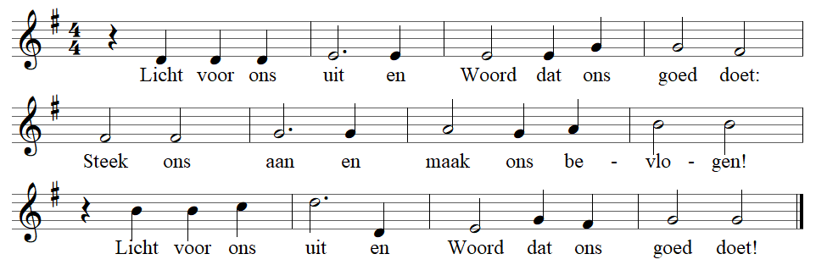
OVERWEGING

Orgelspel

Lied LB 538, "Een mens te zijn op aarde"c vers 2, allen 1,3 en 4

GAVEN EN GEBEDEN
Diaconale mededelingen en inzameling
Voorbeden, stil gebed en Onze Vader
Acclamatie "God in de hemelen" Lb 368e

ZENDING EN ZEGEN

Slotlied "Wie in de schaduw Gods mag wonen"
Lb91a, c vers 2, allen 1 en 3

Woorden van zending en zegen

Lied "Doe mij gaan op uw weg"( Verzameld Liedboek 647)
(eerst V t/m "Zoudt Gij ooit mij beschamen", dan allen)
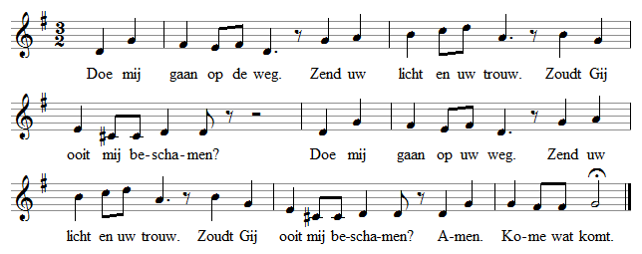
Orgelspel

Zondag 5 maart reminiscere
viering Jongerendienst olv Gemeenteleden
Voorgangers: Auke Faber en Marleen Betten
Zondag 12 maart oculi
Voorganger ds Ynte de Groot
Ouderling Tineke Veenstra
Diaken Hilbert Annen
Lector Mirjam van Lohuizen
Organist Carel van Aurich
Beeld: Hessel Boersma.

OM TE BEGINNEN

Orgelspel
Woord van welkom
De kaarsen op tafel worden aangestoken
Moment van stilte
Psalm van de zondag: Psalm 25a
"Mijn ogen zijn gevestigd"

GROET
V: De Eeuwige zal bij je zijn!
A: DE EEUWIGE ZAL JE BEWAREN!

Gezongen bemoediging, drempelgebed en kyrie
ZZZ 299
v Onze hulp in de naam van de Heer
die hemel en aarde gemaakt heeft.
a
v Wend uw ogen naar mij, kom haastig mij helpen.

a

v Zie in duisternis uw ontelbare mensen.
Zie hun goede wil, hun wanhoop, onmacht, schuld.
Zie allen die leven op aarde, nietig, onzeker.
a

v Kyrië eleison
a

v Zie in morgenlicht uw ontelbare mensen,
allen voor eeuwig geboren; zie hun levenswil,
hun daadkracht, hoop en vrees, hun kleine grote
liefde.
a En zie ons hier, dit huis vol mensen.
v Kyrië eleison!
a Kyrië eleison!

v Zie allen die leven op aarde, hun leven niet zeker,
arme, verworpene, vluchteling, vreemde,
zieken van lichaam, ontroostbare harten.
a En zie ons hier, dit huis vol mensen.
v Kyrië eleison!
a Kyrië eleison!
(hierna gaat de gemeente zitten)
RONDOM HET WOORD
Gebed van de zondag

Epistellezing Exodus 17: 1-7
Lied Lb 655 "Zing voor de Heer een nieuw gezang"
Evangelielezing Johannes 4: 1-30
Acclamatie ZZZ 619a, "Licht voor ons uit"
OVERWEGING

Orgelspel
Lied LB 653: 1, 3 en 7 "U kennen, uit en tot U leven"

GAVEN EN GEBEDEN
Diaconale mededelingen en inzameling
Voorbeden, stil gebed en Onze Vader
Acclamatie "God in de hemelen" Lb 368e

ZENDING EN ZEGEN

Slotlied Lied 605 "De toekomst is al gaande"
Woorden van zending en zegen

Lied "Doe mij gaan op uw weg"( Verzameld Liedboek 647)
(eerst V t/m "Zoudt Gij ooit mij beschamen", dan allen)
Orgelspel

Zondag 19 maart LAETARE
Dienst van Schrift& Tafel

Voorganger ds Alberte van Ess
1e ouderling Sanne Koelewijn
Ouderling Joke Riemersma
Diaken Peter Zwerver
Lector Barbara Bakker
Organist Carel van Aurich
Cantorij o.l.v. José van Dijken
Beeld Auke Faber

OM TE BEGINNEN

Orgelspel

Woord van welkom

De kaarsen op de tafel worden aangestoken

Moment van stilte

Openingslied psalm 122
"Hoe sprong mijn hart hoog op in mij"
Cantorij antifoon, allen vers 1 cantorij vers 2, allen vers 3, cantorij antifoon

BEMOEDIGING, DREMPELGEBED EN KYRIE, ZZZ 299
v Onze hulp in de naam van de Heer die hemel en aarde
gemaakt heeft.

a
v a Wend uw ogen naar mij, kom haastig mij helpen.

v Zie in duisternis uw ontelbare mensen.
Zie hun goede wil, hun wanhoop, onmacht, schuld.
Zie allen die leven op aarde, nietig, onzeker.
a

v Kyrië eleison
a

v Zie in morgenlicht uw ontelbare mensen,
allen voor eeuwig geboren; zie hun levenswil,
hun daadkracht, hoop en vrees, hun kleine grote
liefde.
a En zie ons hier, dit huis vol mensen.
v Kyrië eleison!
a Kyrië eleison!

v Zie allen die leven op aarde, hun leven niet zeker,
arme, verworpene, vluchteling, vreemde,
zieken van lichaam, ontroostbare harten.
a En zie ons hier, dit huis vol mensen.

v Kyrië eleison!
a Kyrië eleison!
(hierna gaat de gemeente zitten)
Moment met de kinderen 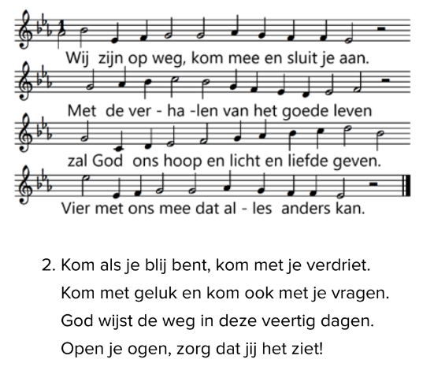
RONDOM HET WOORD

Groet
V De Eeuwige zal bij je zijn
A: DE EEUWIGE ZAL JE BEWAREN!

Gebed van de zondag

Epistellezing Efeziërs 5, 8-20
Lied Lb 215 vers 1,2,3,7
"Ontwaak o mens, de dag breekt aan"

Evangelielezing Johannes 9, 1-13, 26-39
Acclamatie ZZZ 619a, "Licht voor ons uit en woord dat ons goed doet"
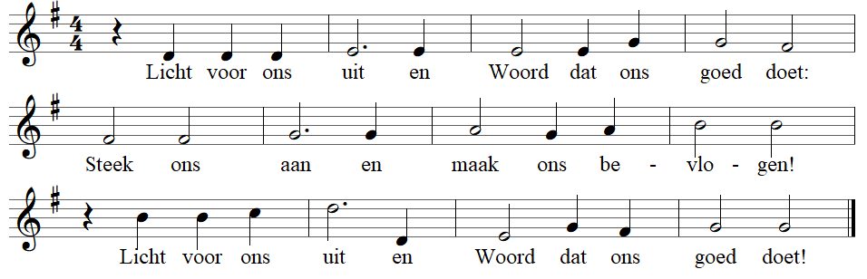
OVERWEGING
Orgelspel
Lied Lb 839, "Ik danste die morgen toen de schepping begon', cantorij vers 1 en 3, allen 2 en 4

RONDOM DE TAFEL

Diaconale mededelingen en inzameling

Voorbeden en stil gebed
Acclamatie lb 368a"God in de hemelen"

NODIGING

Lied dat heenleidt naar de tafel lb 390"Het brood in de aarde gevonden", cantorij vers 3, allen 1,2, 4 en 5

De grote lof zegging
V: De Heer zal bij u zijn
A: DE HEER ZAL U BEWAREN
V: Verheft uw hart
A: WIJ ZIJN MET ONS HART BIJ DE HEER
V: Brengen wij dank aan de Heer onze God
A: HIJ IS ONZE DANKBAARHEID WAARDIG

GEZONGEN TAFELGEBED, Lb 403d, "Die wij kennen als een vader"

ONZE VADER

V: De vrede van de Heer zij met u allen!
A: ZIJN VREDE ZIJ OOK MET U!
V: Groet elkaar met zijn vrede.
Wij wensen elkaar de vrede van Christus, terwijl wij zingen "Vrede voor jou", lb 421

DELEN VAN BROOD EN WIJN

Tijdens de communie zingt de cantorij
"Wij dragen nu in brood en wijn", ZZZ 643
"Brood hier gedeeld in het leven"ZZZ646
"Eat this bread, drink this cup", ZZZ 622
"Ubi caritas", ZZZ 576

DANKGEBED

ZENDING EN ZEGEN

Slotlied "Wees blijde nu in 't midden van het lijden", Lb 546, cantorij vers 2, allen vers 1,3,4 en 5.

WOORDEN VAN ZENDING EN ZEGEN

Lied "Doe mij gaan op uw weg", Verzameld Liedboek 674
( eerst cantorij tot en met "Zoudt Gij ooit mij beschamen", dan allen)
ORGELSPEL

Zondag 26 maart judica
Voorganger: Marga Baas
Ouderling: Johan Pruis
Diaken: Bram van Huis
Lector: Gerrie Knobbe
Organist: Dick Dijkstra
Beeld: Henk van Putten
OM TE BEGINNEN
Orgelspel
Woord van welkom
De kaarsen worden aangestoken
Moment van stilte
Openingslied LB 43, vers 1,2,3
"O God, kom mijn geding beslechten"
Groet
v De Eeuwige zal bij je zijn!
g De Eeuwige zal je bewaren!
Gezongen bemoediging, drempelgebed en kyrie ZZZ 229
v Onze hulp in de naam van de Heer
die hemel en aarde gemaakt heeft.

a
v a Wend uw ogen naar mij, kom haastig mij helpen.
v Zie in duisternis uw ontelbare mensen.
Zie hun goede wil, hun wanhoop, onmacht, schuld.
Zie allen die leven op aarde, nietig, onzeker.
a

v Kyrië eleison
a

v Zie in morgenlicht uw ontelbare mensen,
allen voor eeuwig geboren; zie hun levenswil,
hun daadkracht, hoop en vrees, hun kleine grote
liefde.
a En zie ons hier, dit huis vol mensen.
v Kyrië eleison!
a Kyrië eleison!

v Zie allen die leven op aarde, hun leven niet zeker,
arme, verworpene, vluchteling, vreemde,
zieken van lichaam, ontroostbare harten.
a En zie ons hier, dit huis vol mensen.

v Kyrië eleison!
a Kyrië eleison!
(hierna gaat de gemeente zitten)
RONDOM HET WOORD
Gebed van de zondag
Oudtestamentische lezing Ezechiël 37, 1-14
Lied LB 609 "Toen ik daar zat, verweesd en zonder lied"
Evangelielezing Johannes 11, 1-4 en 17-44
Acclamatie Licht voor ons uit ZZZ 619a
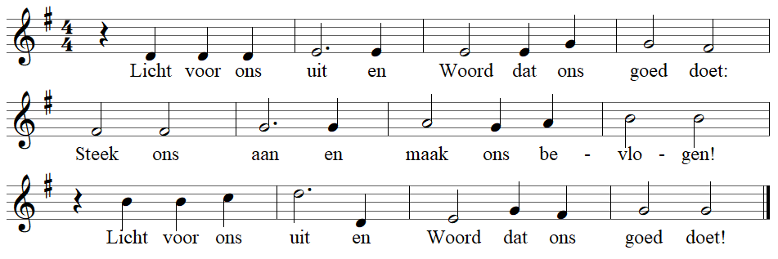
Overweging
Orgelspel
Lied Het mensenvolk dat in het duister leeft GvL 615 (mel. LB 1001)
V Het mensenvolk dat in het duister leeft
A zal eenmaal een groot licht aanschouwen.
V Er is een God die ons geroepen heeft,
A er is een woord dat wij vertrouwen.
V Door de wolken zal Hij breken
uit de heem'len zal Hij spreken.
Stem van God die ons geroepen heeft -
A o, woord van God dat wij vertrouwen.

V De stem van God die door de wolken breekt
A roept alle mensen bij hun namen;
V dat woord van God dat in de wereld spreekt,
A geeft alle mensen nieuwe namen;
V Woord van God dat ons bejegent,
die ons met uw adem zegent,
Gij die alle harten openbreekt
A roep alle doden bij hun namen.

A Die vriend van Jezus die gestorven is,
moet dagenlang in 't donker wachten.
Een dode slapend in zijn duisternis. -
Heer God, wat laat Gij op U wachten.
Maar een stem roept: kom naar buiten!
Jezus' stem is niet te stuiten.
Jezus zelf is de verrijzenis,
o woord van God dat wij verwachten.
GAVEN EN GEBEDEN
Diaconale mededelingen
Inzameling
Voorbeden, stil gebed, Onze Vader
Acclamatie God in de hemelen, zie naar uw mensen
LB 368e
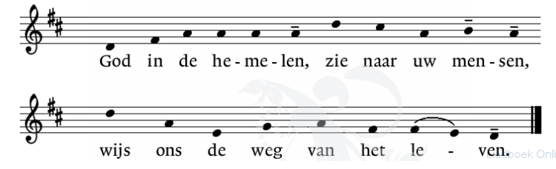
ZENDING EN ZEGEN

Slotlied De toekomst is al gaande LB 605
Woorden van zending en zegen
Lied Doe mij gaan op uw weg
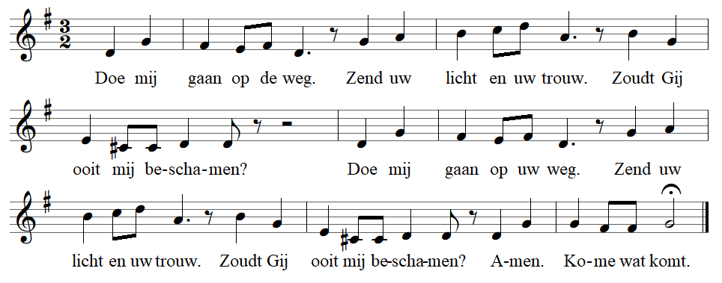
Orgelspel
Zondag 2 APRIL, PALMZONDAG

Voorgangers: Johan Pruis en Tineke Veenstra
Ouderling: Hessel Boersma
Diaken:Carel Huijgen
Lectrix: Marian Kamstra
Organist:Gjalt van der Meulen
Met medewerking van het Goede Herder kerkkoor o.l.v. José van Dijken
Beeld: Auke Faber

OM TE BEGINNEN
Orgelspel
Woord van welkom door de ouderling van dienst
De tafelkaarsen worden aangestoken
Moment van stilte

Openingslied lb 552 vers 1 koor, allen vers 2 en 3
"Dit is een dag van zingen"
GROET
V: De Eeuwige zal bij je zijn!
A: De Eeuwige zal je bewaren!

Gezongen bemoediging, drempelgebed en kyrie
ZZZ 299

v Onze hulp in de naam van de Heer
die hemel en aarde gemaakt heeft.

a
v a Wend uw ogen naar mij, kom haastig mij helpen.
v Zie in duisternis uw ontelbare mensen.
Zie hun goede wil, hun wanhoop, onmacht, schuld.
Zie allen die leven op aarde, nietig, onzeker.
a

v Kyrië eleison
a
v Zie in morgenlicht uw ontelbare mensen,
allen voor eeuwig geboren; zie hun levenswil,
hun daadkracht, hoop en vrees, hun kleine grote
liefde.
a En zie ons hier, dit huis vol mensen.
v Kyrië eleison!
a Kyrië eleison!

v Zie allen die leven op aarde, hun leven niet zeker,
arme, verworpene, vluchteling, vreemde,
zieken van lichaam, ontroostbare harten.
a En zie ons hier, dit huis vol mensen.

v Kyrië eleison!
a Kyrië eleison!
(hierna gaat de gemeente zitten)
RONDOM HET WOORD
Gebed van de zondag

Oudtestamentische lezing Jesaja 50,4-7

Epistellezing Filippenzen 2, 5-11
Lied Lb 557 "Naam van Jezus"allen vers1 en 3,koor vers 2

Evangelielezing Mattheus 21 , 1-11
OVERWEGING
Orgelspel

Het koor zingt "Behold the Man"

GAVEN EN GEBEDEN
Diaconale mededelingen en informatie over de inzameling

Tijdens de inzameling zingt het koor "Morte Christe"

VOORBEDEN, STIL GEBED, ONZE VADER
Acclamatie voorbeden: "God in de hemelen", Lb 368e
ZENDING EN ZEGEN

Lied Lb 556 vers 1,2,3,4,5
"Alles wat over ons geschreven is"

Lied "Doe mij gaan op uw weg", Verzameld Liedboek 674

ORGELSPEL
Diensten in de Goede Week
6 april Witte Donderdag 19.30 uur (Schrift en Tafel)
7 april Goede Vrijdag 19.30 uur
8 april Paaswake 20.30 uur
9 april Paasmorgen 09.30 uur (Schrift en Tafel)

